«История печати в Серпухове (и ее отражение в Музее Печати)»

Авторы: Быстрова Алла Вячеславовна. к.п.н. учитель английского и немецкого языков
Воробьева О.А.., учитель русского языка и литературы

Организация: МБОУ «Гимназия №1»
Населенный пункт: г.о.Серпухов

План

- Введение……………………………………………………………………….…2
- История печати в Серпухове…………………………………………………....2
- Музей печати……………..………………………………………………......3
  - Дореволюционный период…………………………………………....3
  - Нелегальные типографии города…………………………………......4
  - Типографии «Единение», «Коммунист»……………………………..5
  - Городская типография в военные годы………………………………7
  - Полиграфическая промышленность в СССР и России……………...8
- Заключение……………………………………………………………………...12
- Список использованной литературы и источников…………………………..13
- Приложение……………………………………………………………………..14
- Приложение 1. Город Серпухов, Главная площадь, 1911……………..14
- Приложение 2. Город Серпухов, Базарная площадь, 1911………….14
- Приложение 3. Подпольная типография, Подмоклово, около 1905..15
- Приложение 4. Печатная машинка «Яналиф», Серпуховская типография, около 1930………………………………………………………...15
- Приложение 5. Рабочий цех Серпуховской типографии, 1954……..16
- Приложение 6. Серпуховская типография на пр. Мишина, 2/7…….16
- Приложение 7. Второй выпуск газеты «Коммунист», февраль 1919…17
- Приложение 8. Иллюстрация из газеты «МиГ» к столетию серпуховской типографии, 2017…………………………………………………18
- Приложение 9. Типограф за работой в Серпуховской типографии на пр. Мишина……………………………………………………………...18
- Приложение 10. Музей Печати, пр. Мишина, 2/7……………………..19
- Приложение 11. День открытия Музея, 19.09.2019…………………19
- Приложение 12. Второе помещение Музея Печати…………………20
- Приложение 13. Печатный станок Krause (начало выпуска – 1859, Германия)………………………………………………………………..20
- Приложение 14. Печатная машинка «Ундервуд» (Германия, 1895)…21
- Приложение 15. Рабочий кабинет директора Серпуховской типографии, 1919………………………………………………………………….21
- Приложение 16. Диаграмма, отражающая количество типографий в стране (1913-2012)………………………………………………………..22
- Приложение 17. Анкетирование ………………..……………………23
- Приложение 18. Интервью с Ольгой Острецовой, бывшим экскурсовдом Серпуховского историко-художественного музея …………….24

- Введение.
Роль печати всегда занимала и занимает важное место в истории России. Люди хотели знать о том, что происходит в мире и внутри страны. Возникает необходимость в оперативной информации. Так в середине 15 века в Европе появляется первый печатный станок, на котором печатали информационные бюллетени. Бюллетени продавали за мелкие монеты – гацетты. Это название закрепляется и становится в русском языке «газетой».
Первая газета в России - «Ведомости» - выходит по указу Петра I. Благодаря печати у читателей формируется общественное мнение, оказывается влияние на политическое настроение народа. К концу18 века появляются частные газеты и журналы. А уже в начале 20 века в государстве насчитывается несколько тысяч изданий, которые выходят не только в Москве и Санкт-Петербурге, но и в других городах страны.
В настоящее время роль печати возрастает. Сложная международная обстановка, экономические трудности и многое другое требуют постоянного освещения в прессе. Современный человек уже не может без средств массовой информации.
И наш родной город Серпухов не исключение.
Актуальность выбранной темы обусловлена тем, что печать играет огромную роль в жизни человека и по сей день. Но к большому сожалению, подрастающее поколение крайне мало читает газеты и журналы. История расскажет о событиях, действиях и конкретных лицах, благодаря которым средства массовой информации сейчас максимально доступны абсолютно каждому.
Объектом данного исследования стало историческое прошлое печатного дела в Серпуховском крае, предметом – Музей Печати в Серпухове.
Цель работы: изучить историю печати в Серпухове. Задачи: знакомство с историей печати Серпухова и окрестностей и изучение механизма печати на печатном станке; изучение литературы по данной теме; посещение городских музеев и архива в поисках информации по данной теме.
В ходе работы использовались следующие методы исследования: поисковый, анализ, сравнение, классификация и обобщение данных.
Новизна данной работы заключается в том, что в ней исследуется история первого в Подмосковье профильного музея.
Сроки проведения исследования: с 21 сентября 2019 по 15 сентября 2023. Место проведения: город Серпухов. Научный руководитель –к.п.н., Быстрова Алла Вячеславовна.
Практическая значимость: собранные материалы можно использовать на уроках краеведения, литературы и истории, на классных часах, посвящённых изучению истории родного края, как статью для оформления краеведческого стенда, для газеты или для архива города.

- История печати в Серпухове.
Серпухов – российский город, расположенный на реке Наре, один из самых древних и заслуженных городов Московского региона. Он является административным центром городского округа и центром Серпуховской городской агломерации с населением, насчитывающим более 260 тысяч жителей.
В 14 и 15 веках город был столицей удельного княжества, в 1939 году был выделен в самостоятельную административно-хозяйственную единицу. Московская областная дума 28 апреля 2016 года присвоила Серпухову почётное звание «Населённый пункт воинской доблести».
В Серпухове и его окрестностях на данный момент зарегистрировано примерно 140 памятников культуры и истории народов Российской Федерации – объектов культурного наследия. Всего их можно подразделить на несколько групп: памятники и монументы, церкви и храмы, промышленные учреждения и дворцы культуры, некоторые жилые дома, парки и музеи.
Рассказ пойдет о Музее Печати – новом и единственном профильном музее в Подмосковье.
- Музей Печати в Серпухове.
Музей был открыт 21 сентября 2019 года в честь Дня Города и столетия газеты «Коммунист». Он располагается в двух исторических зданиях, построенных в 1890 и 1914 годах. Здесь же с 1917 года до сих пор работает старинная городская типография, выпускающая любую чёрно-белую продукцию на листах формата А2, цветную продукцию на листах А3: книги, брошюры, буклеты, листовки, стикеры, визитки и пр. А теперь немного об истории музея.

  - Дореволюционный период.
Дореволюционный период развития серпуховского издательского, печатного и типографского дела характеризуется двумя особенностями: в городе действует нескольких частных типографий, печатающих в основном официальные документы, но в начале 20 века начинается эпоха подпольных типографий, перепечатывающих либерально-демократические издания и изготавливающих листовки и прокламации.
Итак, частных типографий было несколько: типография Н.Н. Королькова, типография Б.Е. Казакова, типо-литография наследников А.Д. Никифоровой и типография П.И. Звегинцова. В городском историко-художественном музее хранятся только считанные экземпляры выпущенной местными печатниками продукции, такие как отчёты движения денежных сумм и деятельности городской управы, отчёты Серпуховского комитета Российского Общества Красного Креста, Фирсановского богадельного дома, Варгинской больницы, деятельности городской управы и движения денежных сумм, причем обращает на себя внимание то, что после 1905 года изданий типографий П. И. Звегинцова и А.Д. Никифоровой не сохранилось, а отчёты, прежде печатавшиеся у них, стали печататься у Б.Е. Казакова и Н.Н. Королькова. Их типографии просуществовали вплоть до национализации в 1919 году. Тогда всё оборудование сначала свезли в помещение типографии Б.Е. Казакова, а потом, подыскав более подходящее, в бывший трактир купца Плотникова на Сенной площади, то есть туда, где сейчас находится сам Музей Печати.
В типографии Н.Н. Королькова на протяжении двух лет (с 1911 по1913 годы) также выпускался «Еженедельный религиозно-назидательный воскресный листок», издаваемый священником Иваном Михайловичем Берёзкиным, который с июня 1911 года входит в клир Троицкого собора г. Серпухова. В этом же году священник организовывает Серпуховское Общество трезвости, которое издавало специальные буклеты с разъяснением о пагубности пьянства. Также он продолжает преподавать в гимназиях, становится заведующим общегородской церковно-приходской школой.
Для понимания процессов, которые происходили в Серпухове, нужно учитывать, что к началу 20 века Серпухов был одним из крупнейших городов Московской губернии. В городе проживало 56 тысяч человек, а вместе с уездом население составляло порядка 240 тысяч человек, крупнее был только Орехово-Зуево с населением около 60 тысяч человек. Кстати, Подольск тогда был в 4 раза меньше Серпухова.

  - Нелегальные типографии города.
В нелегальных, или подпольных типографиях печатались прокламации и листовки, которые распространялись не только в городе, но и в уезде, который тогда был огромным. Из-за внушительных размеров территории в 1920 году всерьёз рассматривался проект создания Серпуховской губернии, но, как мы знаем, он реализован не был.
Подпольно в городе и уезде действовало всего 4 типографии. Две почти рядом – на улице Спасской (ныне Урицкого) в квартире студента Шляхова и на Глушихе, а также в Райсемёновском, где в подвале колокольни печатал листовки пономарь Спасского храма, и в Подмоклове.
Одна из крупнейших типографий находилась именно там. Сюда после революции 1905 года устроился Николай Муралов управляющим имением купца Рябова, и вплоть до Первой мировой войны в Подмоклове был тесно связанный с Московским окружным комитетом партии поистине большевистский центр Подмосковья. В заброшенной бане на гектографе печатали избирательную платформу РСДРП к выборам в IV Государственную думу, запрещённую литературу и листовки; связные брали с собой и большевистские газеты. На явочную квартиру в Серпухов нелегальные изделия отправлялись под бидонами молока и под соломой. Оттуда их путешествие начиналось в Тулу, Орехово-Зуево, Дмитров, Богородск и т.п. Общество трезвости вместе с братьями Мураловыми устраивали в Серпухове и Подмоклове лекции, на которых опытные пропагандисты умудрялись рассказывать рабочим и крестьянам о программе депутатов-большевиков, о борьбе пролетариата России с самодержавием, о положении рабочего класса за границей. Николай Иванович Муралов приехал в Серпухов в 1915 году, а после Февральской революции был избран в Серпуховский Совет рабочих депутатов; в октябре 1917 года стал членом Московского военно-революционного комитета и революционного штаба и одним из руководителей вооружённого восстания в Москве; с октября 1917 и по 1919 год – председателем Уездного исполкома и Алексинского уездного большевистского комитета; 2 ноября 1917 года был назначен комиссаром Московского военного округа с правами командующего войсками, подписав приказ Московского ВРК о победе революции в Москве после победы над юнкерами; в 1924 году – Членом комиссии по организации похорон В.И. Ленина. Как В.В. Маяковский писал в поэме «Владимир Ильич Ленин»: «Но вот издалека, оттуда, из алого, в мороз, в караул умолкнувший наш, чей-то голос – как будто Муралова – «Шагом марш»...» Чуть не плача, Николай Иванович сопровождал до Дома союзов траурный кортеж. В Колонном зале, в делегации из Нижнего Новгорода 24 января он увидел брата Александра, сопровождавшего гроб с телом Ленина из Горок. 27 января, в день похорон, на Красной площади находилась практически вся семья Мураловых.

  - Типография «Единение», газета «Коммунист».
Одним из важнейших лиц в истории Серпуховской печати был Сергей Митрофанович Костяков. Сергей Костяков, еще будучи гимназистом и обучаясь в серпуховской Александровской гимназии, где он уже тогда начал печатать и распространять нелегальную литературу, начал увлекаться революционными идеями. В 1911 году он вступил в партию большевиков, в 1916 году был приговорён за это к заточению в крепости, но из-за плохого здоровья меру наказания изменили на тюремное заключение; в Серпухов, нагруженный политической литературой, вернулся после Февральской революции и был избран в состав президиума Совета рабочих депутатов.
Под руководством Костякова типография «Единение» была создана на артельных началах. История создания типографии весьма интересна. Сергей Костяков был большевиком, но при этом сыном фабриканта. Его отец, дабы образумить сына, в семейном кругу объявил о лишении его наследства из-за увлечения революционными идеями.
После создания в Серпухове в марте 1917 года Серпуховского Исполнительного комитета советов рабочих, крестьянских и солдатских депутатов, было решено издать собственную газету, но, так как платить частникам не было денег, а печатать ее было негде, была придумана такая схема: поскольку отец не уведомил городских должностных лиц о том, что Костяков-младший лишён наследства, тот спокойно получает в Общественном городском банке ссуду в размере 15 тысяч рублей под наследственный капитал. Получив деньги, большевики поехали покупать печатный станок на машине, предоставленной им военными моряками (в Серпухове стояла морская бригада, занимавшаяся ремонтом кораблей) в Москву. Под сопровождением вооружённых матросов было привезено типографское оборудование. Станок приводился в действие вручную рабочими, так как электричества не было. Враждебные силы не дремали, поэтому печатникам приходилось ночевать там же, на месте работы. По воспоминаниям участников тех событий, было зафиксировано несколько попыток поджога типографии со стороны эссеров и меньшевиков.
Сергей Костяков стал казначеем и секретарём типографии. С его активным участием в Серпухове стали выходить сначала «Известия Серпуховского Совета депутатов», а затем «Коммунист». Одна из улиц города носит его имя.
Типография «Единение» на тот момент располагалась в здании, в котором располагается и сейчас.
В ноябре 1918 года в Серпухов из Москвы переезжает Полевой штаб Реввоенсовета – высший оперативный орган Главного командования Красной Армии в годы гражданской войны. Фракция коммунистов Полевого штаба вместе с Серпуховским комитетом Российской коммунистической партии (большевиков) стояли у истоков газеты «Коммунист», первый номер которой вышел 7 февраля 1919 года и из-за дефицита всего был однополосным. Первым редактором «Коммуниста» был А. Антонов, в августе этого года его сменил И. Сорокин, а уже в октябре газету возглавлял Яздовский-Валериев. С 13 номером от 21 февраля газета стала двухполосной, а праздничный номер от 23 февраля, посвящённый годовщине Красной Армии, и вовсе был четырёхполосным.
Типография обратилась к редакции «Коммуниста» с предложением опубликовать в первых же номерах газеты обращение к читателям: «Товарищи рабочие и крестьяне! Газета «Коммунист» – это ваша родная рабочая и крестьянская газета.
О чём пишем мы? О ваших трудовых интересах, о ваших чаяниях и надеждах пишем мы, … мы приглашаем вас писать в нашу газету; возьмёмся-ка дружно устраивать нашу трудовую жизнь, выметем всех паразитов и жуликов, мешающих работать, налаживать жизнь Советской России, где всё должно делаться ради трудящихся и где не должно быть места эксплуататорам, бездельникам и разным тёмным людишкам.
И голод, и разруху дружной работой победим мы, и Деникина, несущего нам кнут, каторжную жизнь, скорее разобьём.
И пойдут у нас заводы и фабрики, появится хлебушек, начнём мы учиться и просвещаться – солнечное будет житьё!
Шлите нам побольше писем, рассказывайте о ваших желаниях, клеймите тёмных людишек, спрашивайте обо всём, что вам кажется непонятным в действиях и распоряжениях нашего правительства. Каждое письмо, честное заявление, снабжённое подписью пишущего, будет внимательно прочитано и разобрано редакцией…
Мы ждём ваших писем, вопросов и советов, товарищи рабочие, крестьяне и все трудящиеся!»
Под конец 1919 года в городе прекратилась национализация всех частных производств, в том числе и частных типографий. Всё оборудование сначала свезли в бывшую типографию Б.Е. Казакова на Коломенской улице (ныне – ул. Революции), потом подобрали более подходящее помещение на Сенной площади (ныне – площадь Революции).
Теперь на выпуск газеты не хватало средств; в феврале 1922 года вышел последний номер «Коммуниста» первых лет. Но правлением городской организации профсоюза текстильщиков было приняло решение о начале финансирования издания «Набат». По существу осталась прежней несмотря на смену издателя. Основным пафосом тех лет являлись призывы на преодоление голода, на борьбу с разрухой, на восстановление предприятий и на подъем сельского хозяйства. Прежнее название газете вернули только в 1938 году решением горкома партии.
Суровые чистки коснулись и редакции «Набата» – несколько номеров за 1937 год вышли без фамилии редактора. Вместо подписи стояла надпись: «редакционная коллегия».

  - Городская типография в военные годы.
В первый год Великой Отечественной войны – в 1941,тем временем как 49-я армия сражалась неподалеку от Серпухова, в городской типографии издавались красноармейские газеты. На каждом номере было напечатано предупреждение: «После прочтения газету сжечь», но тем не менее несколько экземпляров сохранилось. Они находятся в фондах историко-художественного музея Серпухова.
Газета 49-й армии Западного фронта «За Советскую Родину»
Это была обыкновенная ежедневная красноармейская газета, сформированная в Белостоке (Белорусская ССР) в 1939 году и с началом войны вместе с линией фронта дошедшая до Серпухова. Ответственный редактор номеров, вышедших в Серпухове – Исаак Давидович Лещинер – батальонный комиссар, руководитель армейской газеты с начала Великой Отечественной войны. Он же стал прототипом редактора армейской газеты из фильма по произведению Константина Симонова «Живые и мертвые», встреченного главным героем в Могилёве. Тогда Лещинер действительно встретился в Могилёве с Симоновым с предложением ему остаться корреспондентом его газеты. В августе 1945 г. на территории Германии были расформированы 49-я армия, а вместе с ней и газета «За Советскую Родину». Подполковник Лещинер погиб в 1944 году и похоронен в братской могиле в Беларуси.
Газета 7-й гвардейской стрелковой дивизии 49-й армии Западного фронта «Ворошиловский залп»
Газета выходила на базе собственной автомобильной типографии в Серпухове в октябре и ноябре 1941 года. По воспоминаниям её сотрудника, редакция располагалась «в большом селе за Окой» – вероятно, в Липицах или в Подмоклове, а затем вместе с дивизией была передислоцирована на Солнечногорское направление. Старший политрук Михаил Каган – ответственный редактор, взял свежий выпуск газеты для доставки бойцам, и, выдвинувшись на автомобиле к месту передислокации, выехал прямо на немецкую артиллерийскую батарею. Погиб в ноябре 1941 года. После него газету возглавил политрук Иван Фотиевич Стаднюк – старший литсотрудник и впоследствии известный писатель и журналист, оставивший мемуары о жизни редакции, где несколько страниц посвящено Серпухову. В своем романе «Война» и его экранизации «Война на западном направлении» он показал себя в образе военного корреспондента Иванюты, а также включил ряд эпизодов, в котором выведен образ редактора – Михаила Кагана.
Газета 60-й стрелковой дивизии 49-й армии Западного фронта «За Родину»
Ополченческая 60-я стрелковая дивизия (до 15 августа 1941 года – 1-я ДНО – дивизия народного ополчения) формировалась главным образом из жителей Ленинского района Москвы. Ответственным редактором газеты был Федор Филиппович Волошин – старший политрук, который в период Великой Отечественной войны работал в армейской и дивизионной газете, затем корреспондентом Совинформбюро по 2-му Белорусскому фронту. Войну закончил в Германии, в Берлине.
Также издавалась газета «Вперёд за Сталина» 194-й стрелковой дивизии 49-й армии Западного фронта. Её ответственный редактор – Алексей Дмитриевич Чичерин награжден орденом Красной Звезды. Умер или погиб в 1944 году и похоронен в Беларуси.
В городе во все годы войны продолжает выходить «Коммунист». Были и дни, когда газета становилась одностраничной, меньшего формата; были номера, где текст печатался без полей, страница обрезалась вровень со строчками из-за острого дефицита бумаги, но тем не менее газета выходила всю войну.
Полиграфическая технология содержит 3 основные группы производственных процессов: формные, печатные (собственно полиграфические) и отделочные. Формные процессы направлены непосредственно на изготовление печатной формы – приспособления или устройства, формирующего красочный слой в соответствии с конфигурацией изобразительных элементов оригинала. Печатные процессы отвечают за получение множественных печатных оттисков, воспроизводящих оригинал. Завершают изготовление печатной продукции отделочные процессы.

  - Полиграфическая промышленность в СССР и России.
Полиграфические предприятия носят название типография, типолитография, фабрика цветной печати, офсетная фабрика и т.д. в зависимости от характера производства; предприятия, объединяющие несколько типографских процессов или видов печати, называют полиграфическими комбинатами. По выпускаемым видам печатной продукции предприятия подразделяются на универсальные или специализированные (газетные, газетно-журнальные, книжные, картографические и т. д.). В СССР в состав полиграфической промышленности входили также вспомогательные предприятия – шрифтолитейные, красочные и другие.
В России до революции (1913 год) насчитывалось 2668 полиграфических предприятий, на которых работало около сотни тысяч человек. За исключением нескольких крупных типографий (главным образом в Москве и в Петербурге, выпускавших небольшими тиражами дорогие издания на высоком полиграфическом уровне и оснащённых ввозимым из-за границы оборудованием) основную массу предприятий составляли мелкие полукустарные типографии, где господствовал ручной труд. В среднем на каждую типографию приходилось меньше трёх печатных машин, на каждые 6 типографий – по одной наборной машине.
Великая Октябрьская социалистическая революция передала в руки трудящихся все материальные и технические средства печатания газет, книг, брошюр и других произведений печати, что было зафиксировано в первой советской Конституции, принятой пятым Всероссийским съездом Советов 10 июля 1918 года.
В годы довоенных пятилеток (1929-1940 гг.) строились крупные полиграфические предприятия, причём главное внимание уделялось обеспечению газетной печати технической базой. Вступили в строй крупнейшие московские газетные типографии: типография газеты "Правда", газеты "Рабочая Москва", газеты "За индустриализацию" и другое; ряд газетных типографий в республиканских и областных центрах (Киев, Минск, Алма-Ата, Баку, Ташкент, Казань, Харьков, Свердловск и т.п.). Созданы небольшие газетные типографии в районных центрах (в 1934 году их насчитывалось около 1800); на транспорте и для политотделов МТС было организовано свыше 2300 мелких газетных типографий.
В 1940 году в СССР имелось 4784 предприятия полиграфии, где работало свыше 110 тысяч человек. По сравнению с 1913 годом разовый тираж газеты вырос более чем в 10 раз, средний тираж книги – более чем в 3 раза.
В годы Великой Отечественной войны 1941-1945 года во временно оккупированных немецко-фашистскими захватчиками районах, по неполным данным, было уничтожено или разрушено около 3 тысяч полиграфических предприятий.
За 1944-1947 годы была восстановлена большая часть типографий. В первые послевоенные годы (1946-1950) завершилось восстановление полиграфической промышленности, началась её реконструкция. Реконструировались ведущие типографии Ленинграда, Москвы и других крупных культурных и промышленных центров, организовано около 3500 районных типографий. На 1 марта 1949 насчитывалось примерно 6000 полиграфических предприятий, где работало под 190 тысяч человек.
В Московской области Серпуховская типография в советские годы была одной из крупнейших. Ей в первую очередь давали выполнять крупные государственные заказы: изготовление трудовых книжек (кстати, самые первые трудовые книжки были отпечатаны именно здесь), удостоверений для депутатов Государственной Думы, Московской областной думы.
В 2017 году типография Серпухова вошла в состав Государственного автономного учреждения Московской области «Серпуховское информагентство». Его основной деятельностью является выпуск газеты «Серпуховские вести», которая отметила свое столетие 7 февраля 2019 года.
Вообще, по большому счёту, у городской типографии сейчас несколько разновозрастных зданий. Самое старое – то, которое выходит окнами на Борисовское шоссе и площадь Революции (по некоторым данным, в нём находилась в начале 20 века чайная купца Обухова). Площадь тогда носила название Сенной, потому что именно здесь шла оживлённая торговля сеном – основным лакомством для скота и, можно сказать, эквивалентом нынешнего бензина. Кто-то привозил сено для продажи, кто-то его покупал, и все они обедали, пили чай, а, может, и пропускали по рюмашке какой-нибудь наливочки или чего покрепче в обуховской чайной.
К 1917 году в Серпухове работали четыре типографии, расположенные в других местах и принадлежавшие частным лицам. Но они не брали в печать партийные издания, коих после Февральской революции развелось великое множество. Как сказано выше, по заданию партийной организации РСДРП большевиков (будущая Коммунистическая партия) была организована первая рабочая артель печатников «Единение», в типографии которой с 1917 года стали печататься все заказы партийной организации РСДРП, а в 1920 году, во время гражданской войны, и общероссийская газета «Красная звезда».
В июле 1923 года, когда Советская власть уже прочно встала на ноги, Городской отдел коммунального хозяйства Серпуховского горисполкома принял решение объединить четыре типографии в одну на базе артели «Единение», производственным зданием для которой и была выбрана бывшая чайная Обухова в центре города.
Помещения были отремонтированы силами самих рабочих предприятия. Они же установили оборудование, после чего приступили к производству печатной продукции. Это была газета «Коммунист» (в 90-е годы прошлого века переименованная в «Серпуховские вести») и конторская продукция для учреждений и предприятий города. Впоследствии здесь издавались также многотиражки ряда серпуховских заводов и фабрик, а с 1930 года началось печатание брошюры Московских издательств МГУ и ГИЗЛЕГПРОМА.
Примерно к этому времени и относится одна кирпичная постройка на территории нынешней типографии, соединившая два старых здания. По её виду можно сказать, что это явно послереволюционное сооружение раннего советского периода.
Сотрудники типографии показали нам массивную железную балку, расположенную над входной дверью и очень похожую на рельс. На ее боковине, которая выходит во двор, чётко просматривается надпись «1905 г.». Скорее всего, эту старую прочную «железяку» просто решили использовать при строительстве.
Здания, выходящие на улицу Ворошилова своей тыльной стороной (на которой сейчас в виде граффити создана панорамная картина бывшей Сенной площади начала двадцатого века), построены несколько позже, по сведениям Бюро технической инвентаризации – в 1956 году. Одно из них – административное, в нём разместились руководство, бухгалтерия и инженерно-технические работники. Хоть штат у типографии сейчас и небольшой, она работает и выпускает продукцию.
Летом 2017 года на этом производстве начались крупные перемены. Прошла реорганизация типографии, после завершения которой она вошла в состав ГАУ МО «Серпуховское информационное агентство Московской области», куда уже входит редакция газеты «Серпуховские вести». Так, в сентябре 2019 года в Серпухове, в здании типографии открылся первый и единственный в Московской области Музей печати.

III. Заключение
В данной работе представлен материал в пределах поставленных задач. В ней в исторической последовательности отражена история развития печати в России и в Серпухове в частности.
Был проведен анкетный опрос среди школьников 8-11 классов МБОУ Гимназия № 1 Серпухова (участвовало 64 человека), чтобы узнать, - что известно моим сверстникам об истории печатного дела родного края. Также было проведено небольшое интервью с Ольгой Острецовой, бывшим экскурсоводом Серпуховского историко-художественного музея (Приложение 12).
В результате изучения специальной литературы, сопоставительного анализа различных источников по изученной теме было установлено следующее:
- Установлена обратная связь влияния политических и социальных процессов в обществе на форму и содержание печатной продукции.
- Серпуховское типографское дело всегда шагало в ногу с развитием полиграфической промышленности в России.
- Установлена огромная роль печатного издания на культурное развитие города Серпухова и оценен его вклад в победу нашего народа в Великой отечественной войне.
Таким образом, в работе была отражена история печати в Серпухове. Мы познакомились с историей печати Серпухова и окрестностей, провели поисковый анализ и обобщили собранные данные по теме.
В процессе написания работы больше всего сложностей вызвало у меня поиск первоисточников, их обобщение и систематизации.
Предоставленные сведения можно использовать на уроках краеведения, литературы и истории, на классных часах, посвящённых изучению истории родного края, как статью для оформления краеведческого стенда, для газеты или для архива города.
«Кто владеет информацией – владеет миром», — сказал Натан Ротшильд — основатель английской ветви Ротшильдов, который успешно торговал британским текстилем. Благодаря предоставленным фактам из истории серпуховской печати, мы понимаем, что эта фраза актуальна и по сей день.

- Список литературы и источников
- Л. Гафурова, «История города Серпухова и Серпуховского края», с. 16, 2019.
- П. Реннер, «Книгопечатание как искусство. Типографы и издатели ХYIII-ХХ веков о секретах своего ремесла», с. 389-390, 2009.
- Н. Непомнящий, «Малые города России: Серпухов. История и достопримечательности», с. 125, с. 140-141, 2018.
- Г. Гусаров, «Серпухов и окрестности», с. 36, 2019
- Герчук Ю. Я, «Искусство печатной книги в России XVI—XXI веков» С. 117, 2015.
- Книгоиздательство СССР, «400 лет русского книгопечатания. В двух томах: Русское книгопечатание до 1917 года», том 2, с. 514., 1964.
- Усачев А. С., Первые русские печатные книги: филигранологические наблюдения // С. 56, 72, Федоровские чтения 2007. М., 2007.
Устные источники.
- Интервью с Ольгой Острецовой – экскурсоводом Музея Печати в городе Серпухов.
- Интервью с Татьяной Хомяковой – старшим научным сотрудником Серпуховского историко-художественного музея.
- Архивные дела Архивного отдела городского округа Серпухов Московской области (Архив газет «МиГ» за 1, 2 полугодие 2017 года, один из первых выпусков газеты «Коммунист», архив фото г. Серпухова)

Приложение.
Приложение 1. Город Серпухов, Главная площадь, 1911. Фото взято из Архивного отдела г.о. Серпухова Московской области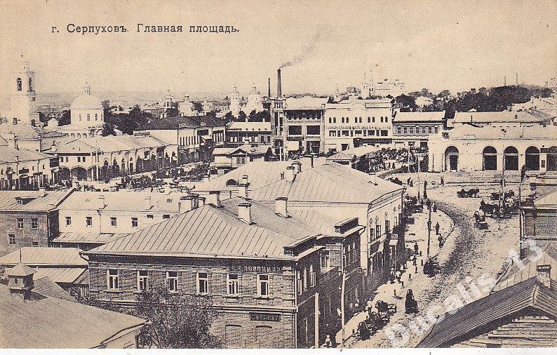

Приложение 2. Город Серпухов, Базарная площадь, 1911. Фото взято из Архивного отдела г.о. Серпухов Московской области

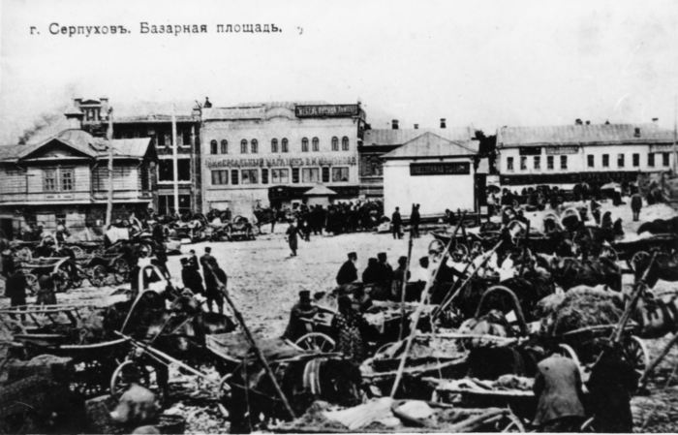

Приложение 3. Подпольная типография, Подмоклово, ок. 1905. Фото взято из книги «Серпухов и окрестности», Г. Гусаров
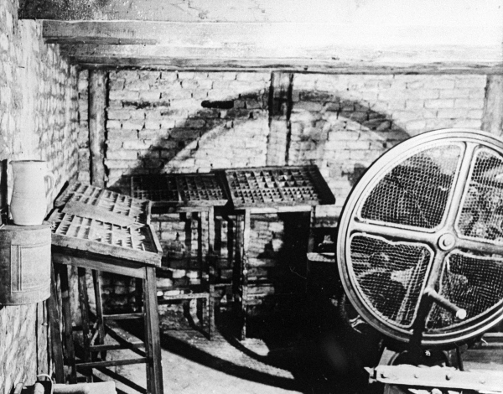
Приложение 4. Одна из первых печатных машинок «Яналиф», Серпуховская типография, около 1930. «Серпухов и окрестности», Г. Гусаров
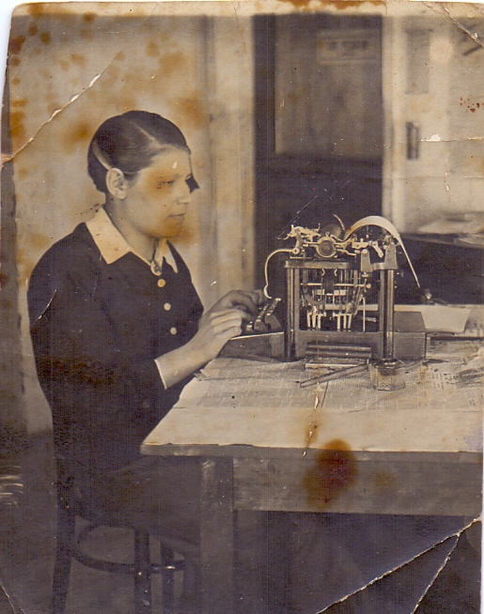
Приложение 5. Рабочий цех Серпуховской типографии, 1954. Из Архивного отдела
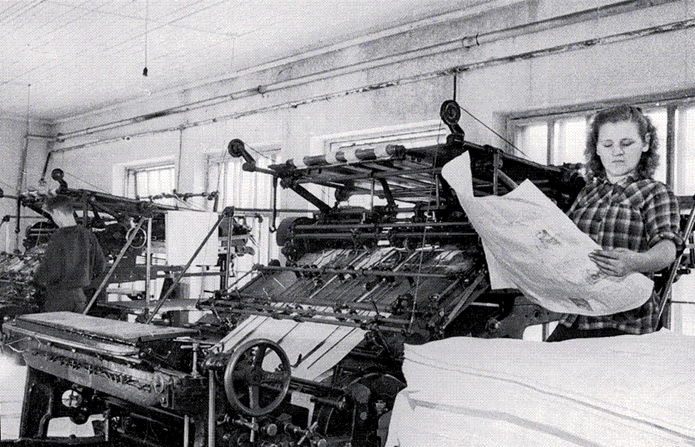
Приложение 6. Серпуховская типография, пр. Мишина, 2/7. Личное фото
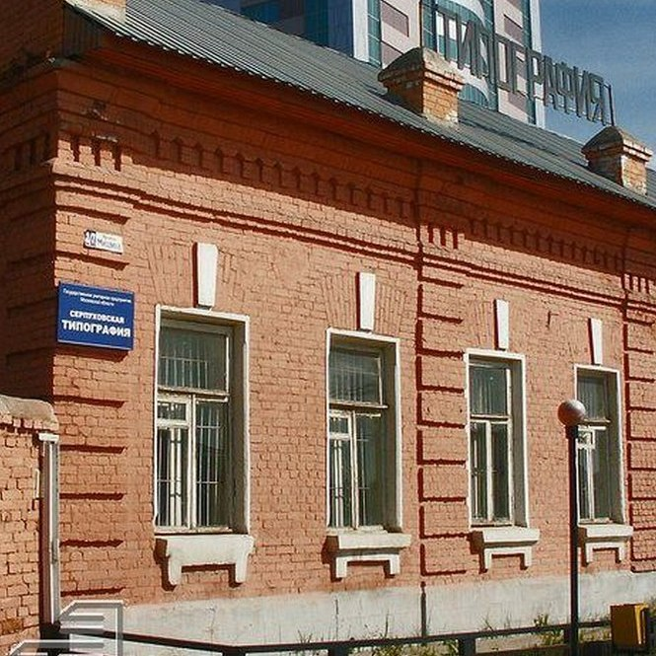
Приложение 7. Второй выпуск газеты «Коммунист» (февраль 1919 г.). Фото сделано лично в Музее Печати, пр. Мишина, 2/7
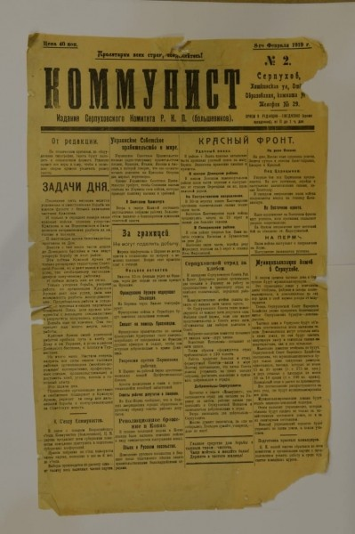
Приложение 8. Иллюстрация из газеты «МиГ» к столетию серпуховской типографии, 2017. Взято из Архивного отдела

Приложение 9. Типограф за работой. Серпуховская типография, пр. Мишина. Взято из Музея Печати
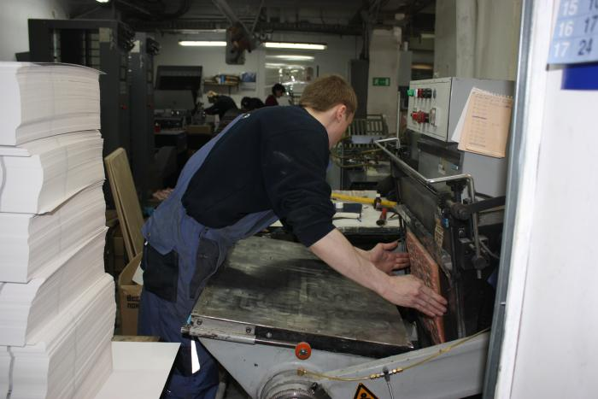

Приложение 10. Музей Печати, пр. Мишина, 2/7. Личное фото
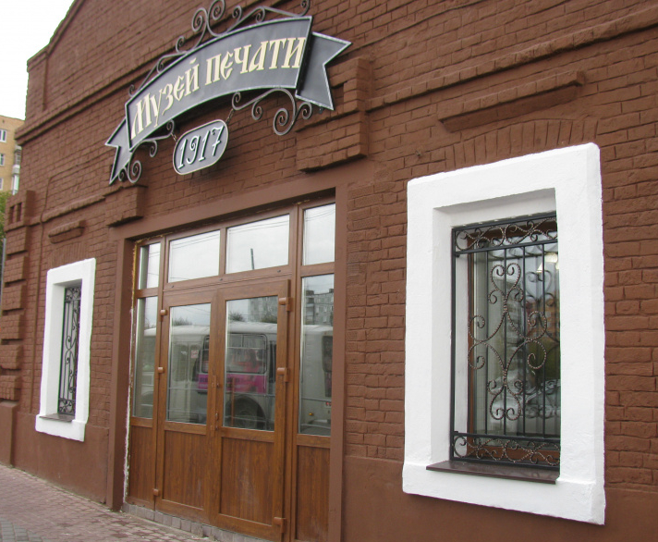
Приложение 11. День открытия Музея (пр. Мишина, 2/7). Личное фото
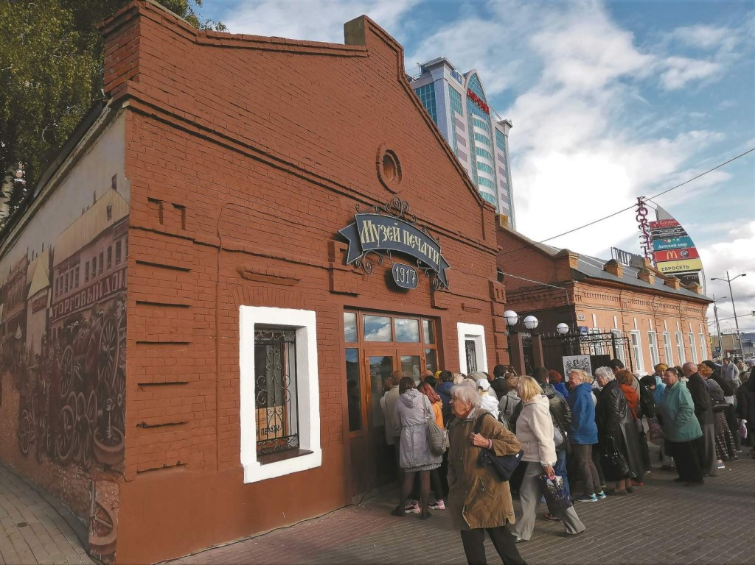
Приложение 12. Второе помещение Музея Печати, пр. Мишина, 2/7. Личное фото
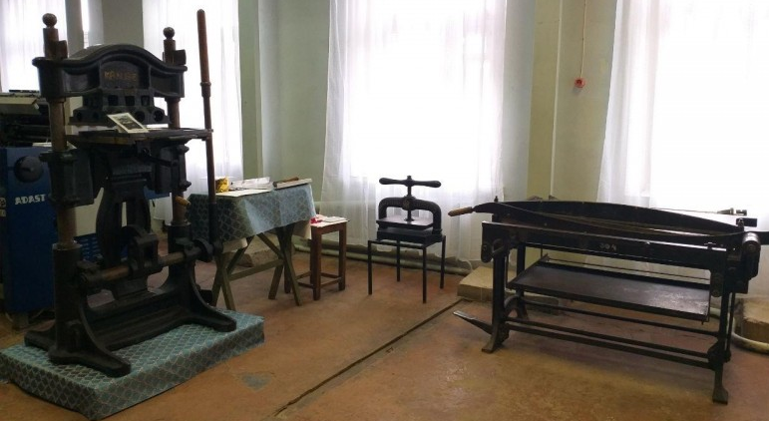
Приложение 13. Печатный станок Krause (во втором помещении Музея Печати). Начало выпуска – 1859, Германия. Олово. Личное фото
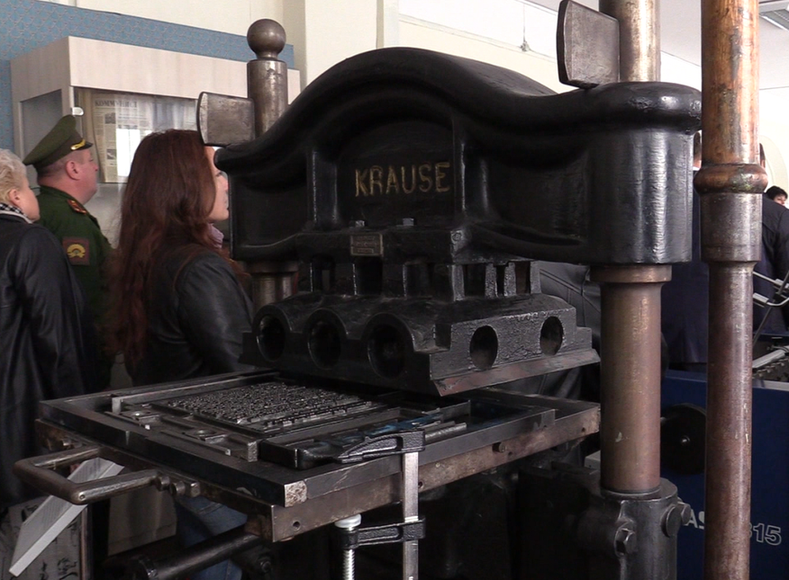
Приложение 14. Немецкая печатная машинка «Ундервуд» (в первом помещении Музея Печати), начало выпуска – 1895. Фото личное
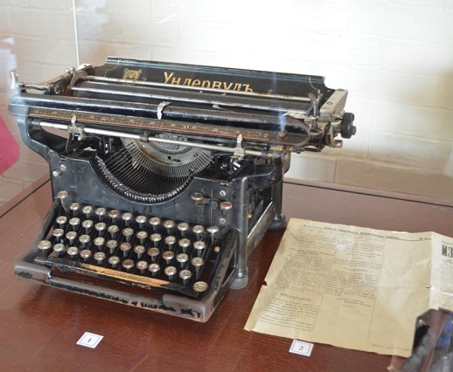
Приложение 15. Рабочий кабинет директора Серпуховской типографии 1919, перенесён в Музей Печати на пр. Мишина
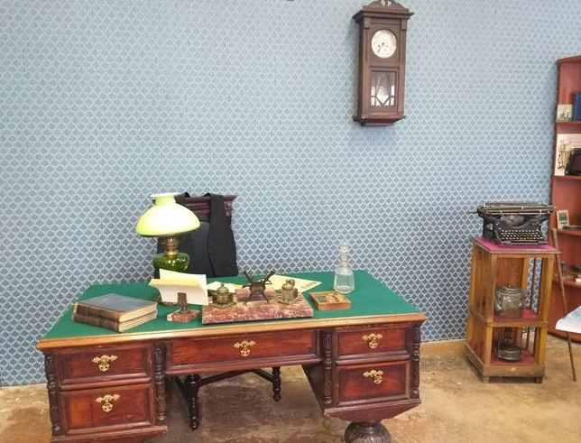
Приложение 16. Диаграмма, отражающая количество типографий в стране с 1913 по 2012 год

Приложение 17. Анкета и её результаты
Было задействовано 64 человека(8-11 класс)
1 вопрос: Когда открылся Музей Печати? (Правильно ответили 87% (58 человек), неправильно – 13% (6 человек)).
2 вопрос: Можешь ли ты объяснить, почему на военных газетах печаталось предупреждение: «После прочтения сжечь»? (Не смогли объяснить причины – 47% (29 человек), попытались объяснить – 53% (35 человек).
3 вопрос: Необходимо ли знать историю печатного дела родного города? («Да, обязательно» - 83% (53 человека); нет, не обязательно - 17% (11 человек)).

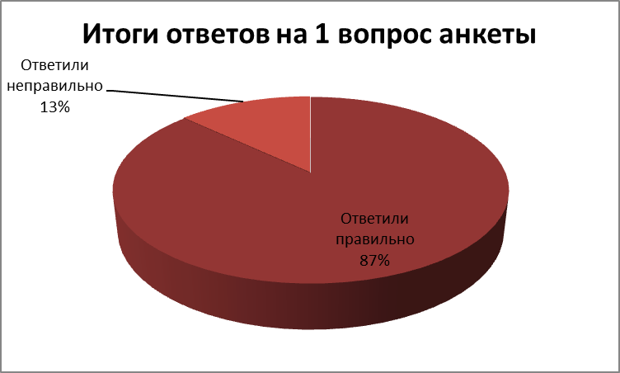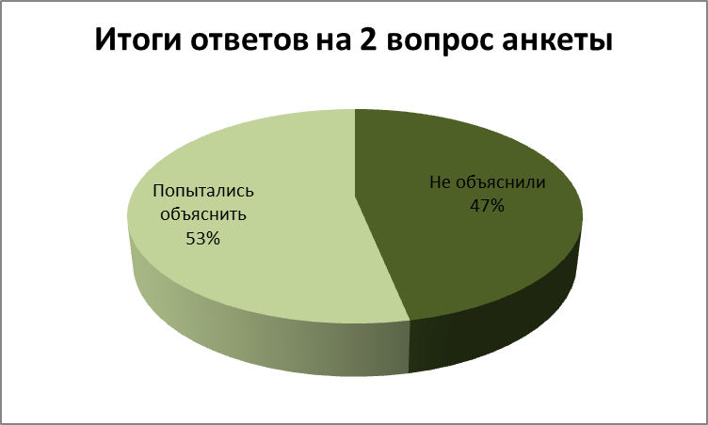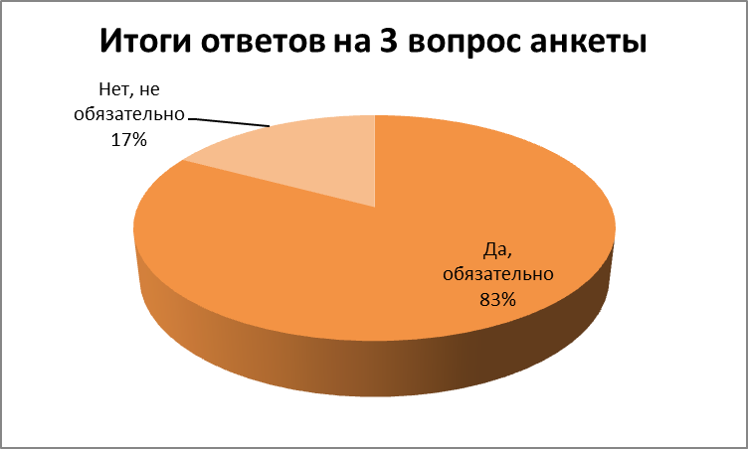

Приложение 18. Интервью с Ольгой Острецовой, экскурсоводом в Серпуховском историко-художественном музее (интервью беру я, Быкова Ксения,ученица 10 класса гимназии 1 г.Серпухова)

Ксения Начнём с начала. Кем вы работаете? В чём заключается ваша задача?
Ольга: Я работала экскурсоводом в Серпуховском историко-художественном музее, но по открытии Музея печати не задумываясь устроилась работать туда. Моя задача – грамотно преподать информацию о самом музее, его истории и истории печати в нашем городе, чтобы заинтересовать слушателей.
Ксения: У вас это отлично получается – музей только открылся, а вы уже так хорошо знаете программу! И всё же, почему Вы выбрали именно его? Вы считаете важным знать историю печати родного края?
Ольга: Спасибо! Да, я считаю, что история печати важна даже для общего развития. Мы ежедневно видим печатную рекламу, газеты, листовки, визитки – неужели никогда не возникало мысли, как они выглядели раньше и как всё начиналось? Думаю, у кого-то возникало – и у них есть возможность прийти сюда, так сказать, к истокам. Тем более, я знаю о многом не понаслышке.
Ксения: Так и знала, что ваш секрет не только в многолетнем опыте! Вы увлекались этими темами раньше?
Ольга: Спасибо! Именно так: о подпольях, типографиях и печатании я слышу с самого детства. Мой дедушка был лично знаком с Николаем Мураловым, который позднее был избран в рабочий департамент города. Сначала они вместе работали в подпольной типографии в Подмоклове, потом состояли в Серпуховском обществе трезвости и рассказывали крестьянам о своих программах, о положении рабочих за границей, распространяли агитационные брошюры и листовки, которые сами и напечатали. Также моя бабушка почти всю жизнь проработала в типографии «Единение», где однажды и повстречала дедушку. Так что не будь столь тернистым путь наших типографий – кто знает, сидела бы я здесь? /улыбается/
Ксения: Это верно! Напоследок – что Вы можете сказать о роли печати в наше время?
Ольга: Роль печати в наше время не так велика, как раньше, но всё ещё важна. Несмотря на то, что сейчас многое мы узнаём посредством интернета, телевидения и радио, такие отрасли, как, например, бизнес, просто не обходятся без полиграфии. Её задача – тоже донести информацию и заинтересовать клиентов. Так что печать будет неотъемлемой частью нашей жизни ещё долго.
С моих слов записано верно, Острецова Ольга Маратовна, 10.09.2022г.

Л. Гафурова, «История города Серпухова и Серпуховского края», с. 16, 2019
Г. Гусаров, «Серпухов и окрестности»
Усачев А. С., Первые русские печатные книги: филигранологические наблюдения
Герчук Ю. Я, «Искусство печатной книги в России XVI—XXI веков»
П. Реннер, «Книгопечатание как искусство. Типографы и издатели ХYIII-ХХ веков о секретах своего ремесла»
Архивные дела Архивного отдела городского округа Серпухов Московской области
Н. Непомнящий, «Малые города России: Серпухов. История и достопримечательности», с. 140-141
Интервью с Татьяной Хомяковой – старшим научным сотрудником Серпуховского историко-художественного музея
Архивные дела Архивного отдела городского округа Серпухов Московской области
Н. Непомнящий, «Малые города России: Серпухов. История и достопримечательности», с. 125
Книгоиздательство СССР «400 лет русского книгопечатания. В двух томах: Русское книгопечатание до 1917 года», том 2
Интервью с Татьяной Хомяковой – старшим научным сотрудником Серпуховского историко-художественного музея

